Resolución del Pleno del Instituto de Transparencia, Acceso a la Información Pública y Protección de Datos Personales del Estado de México y Municipios, con domicilio en Metepec, México, a cuatro de noviembre de dos mil veintiuno.

VISTOS los expedientes electrónicos formados con motivo de los recursos de revisión número 04370/INFOEM/IP/RR/2021 y 04371/INFOEM/IP/RR/2021, interpuestos por el C. xxxxxxxxxxxxxxxxxxxxxxxxxxxxxxxxx, en lo sucesivo el Recurrente, en contra de las respuestas de la Secretaría de Seguridad, en lo subsecuente el Sujeto Obligado, se procede a dictar la presente resolución.

A N T E C E D E N T E S

PRIMERO. De las Solicitudes de Información.
Con fecha nueve de agosto de dos mil veintiuno, el Recurrente presentó a través del Sistema de Acceso a la Información Mexiquense (SAIMEX) ante el Sujeto Obligado, solicitudes de acceso a la información pública registradas bajo los números de expediente 00408/SSEM/IP/2021 y 00407/SSEM/IP/2021, mediante las cuales solicitó información en el tenor siguiente:

00408/SSEM/IP/2021
“Existe algún programa o plan para atender el tema de la inseguridad en Tlalnepantla oriente? Como y ante quien se pueden denunciar de manera anónima los asaltos a transeuntes y demás delitos que ocurren en la zona. Que examenes han realizado de control de confianza a las autoridades encargadas de la seguridad de la zona, cuando fue la ultima vez y que acciones se tomaron de acuerdo a los resultados obtenidos? Nombres, teléfonos y datos completos de contacto, de la autoridades que cuentan con el perfil para poderles realizar denuncias anonimas.” [Sic]

00407/SSEM/IP/2021
“Existe algún programa o plan para atender el tema de la inseguridad en Tlalnepantla oriente? Como y ante quien se pueden denunciar de manera anónima los asaltos a transeuntes y demás delitos que ocurren en la zona. Que examenes han realizado de control de confianza a las autoridades encargadas de la seguridad de la zona, cuando fue la ultima vez y que acciones se tomaron de acuerdo a los resultados obtenidos?” [Sic]

Modalidad de entrega: a través del SAIMEX.

SEGUNDO. De las respuestas del Sujeto Obligado.
En fecha treinta de agosto de dos mil veintiuno, el Sujeto Obligado dio respuesta a las solicitudes de información como se muestra a continuación:

“Folio de la solicitud: 00408/SSEM/IP/2021

SE ANEXA RESPUESTA EN FORMATO PDF, EN CASO DE PRESENTAR PROBLEMAS CON LA RECEPCIÓN DE LA MISMA, LE PEDIMOS SE COMUNIQUE A LA UNIDAD DE TRANSPARENCIA DE LA SECRETARÍA DE SEGURIDAD DEL ESTADO DE MÉXICO, AL TELÉFONO 722 2 79 62 00 EXT. 4158, DE LUNES A VIERNES, EN UN HORARIO DE 9:00 A 18:00 HRS. No se omite señalar, que a continuación se enuncian las ligas electrónicas que se mencionan en la respuesta para pronta referencia. https://igecem.edomex.gob.mx/3er_informe_resultados http://sesespem.edomex.gob.mx/sites/sesespem.edomex.gob.mx/files/files/Programa_Estatal_de_Seguridad_P%C3%BAblica.pdf https://transparenciafiscal.edomex.gob.mx/sites/transparenciafiscal.edomex.gob.mx/files/files/Programas%20Sectoriales/2017-2023/4-PS-Seguridad.pdf https://issuu.com/copladem/docs/xvi_tlalnepantla

ATENTAMENTE
M. en D. Larissa León Arce” (Sic)

Anexando el archivo electrónico denominado “408 RESPUESTA.pdf”, que al ser del conocimiento de las partes no se insertan en este apartado, en obvio de repeticiones innecesarias, máxime que serán objeto de estudio en párrafos posteriores.

“Folio de la solicitud: 00407/SSEM/IP/2021

SE ANEXA RESPUESTA EN FORMATO PDF, EN CASO DE PRESENTAR PROBLEMAS CON LA RECEPCIÓN DE LA MISMA, LE PEDIMOS SE COMUNIQUE A LA UNIDAD DE TRANSPARENCIA DE LA SECRETARÍA DE SEGURIDAD DEL ESTADO DE MÉXICO, AL TELÉFONO 722 2 79 62 00 EXT. 4158, DE LUNES A VIERNES, EN UN HORARIO DE 9:00 A 18:00 HRS. No se omite señalar, que a continuación se enuncian las ligas electrónicas que se mencionan en la respuesta para pronta referencia. https://igecem.edomex.gob.mx/3er_informe_resultados http://sesespem.edomex.gob.mx/sites/sesespem.edomex.gob.mx/files/files/Programa_Estatal_de_Seguridad_P%C3%BAblica.pdf https://transparenciafiscal.edomex.gob.mx/sites/transparenciafiscal.edomex.gob.mx/files/files/Programas%20Sectoriales/2017-2023/4-PS-Seguridad.pdf https://issuu.com/copladem/docs/xvi_tlalnepantla

ATENTAMENTE
M. en D. Larissa León Arce” (Sic)

Anexando el archivo electrónico denominado “407 RESPUESTA.pdf”, que al ser del conocimiento de las partes no se insertan en este apartado, en obvio de repeticiones innecesarias, máxime que serán objeto de estudio en párrafos posteriores.

TERCERO. Del recurso de revisión.
En fecha treinta de agosto de dos mil veintiuno, el Recurrente interpuso los recursos de revisión correspondientes, los cuales fueron registrados en el Sistema de acceso a la información Mexiquense (SAIMEX) con los expedientes número 04370/INFOEM/IP/RR/2021 y 04371/INFOEM/IP/RR/2021, manifestando lo siguiente:

- Acto Impugnado:
Recurso de Revisión No. 04370/INFOEM/IP/RR/2021
“la entrega parcial de información” [sic]
Recurso de Revisión No. 04371/INFOEM/IP/RR/2021
“la entrega de información sin anexos ni formatos que permitan acceder al documento origina del emisor que contiene ligas electrónicas que son fuente de consulta obligada de la propia respuesta emitida” [sic]

- Razones o Motivos de Inconformidad:
Recurso de Revisión No. 04370/INFOEM/IP/RR/2021
“los documentos o referencias que acompaña en vínculo electrónico de respuesta, no son asequibles en el formato que entregan la información, tampoco acompañan dicha información en formato word o pdf para su consulta, específicamente los vínculos que cita en las páginas 2 y 3, así como el texto ilegible de la página 5.” [sic]
Recurso de Revisión No. 04371/INFOEM/IP/RR/2021
“los documentos o referencias que acompaña en vínculo electrónico de respuesta, no son asequibles en el formato que entregan la información, tampoco acompañan dicha información en formato word o pdf para su consulta, específicamente los vínculos que cita en las páginas 2 y 3, así como el texto ilegible de la página 5.” [sic]

CUARTO. Del turno y admisión de los recursos de revisión.
En términos del numeral 185 fracción I de la Ley de Transparencia y Acceso a la Información Pública del Estado de México y Municipios, el recurso de revisión número 04370/INFOEM/IP/RR/2021, fue turnado al Comisionado José Martínez Vilchis, mientras que el recurso número 04371/INFOEM/IP/RR/2021, le fue turnado al Comisionado Luis Gustavo Parra Noriega, para su revisión y análisis sobre la admisión o desechamiento; por lo que en fechas tres y seis de septiembre de dos mil veintiuno, todos los recursos se admitieron en la vía interpuesta, poniendo los expedientes a disposición de las partes para que, en un plazo máximo de siete días, manifestaran lo que a su derecho corresponda a efecto de ofrecer pruebas, informe justificado y presentar alegatos, con fundamento en el artículo 185 fracciones I, II y IV de la Ley de Transparencia y Acceso a la Información Pública del Estado de México y Municipios.

QUINTO. De la acumulación de los recursos de revisión.
En la Trigésima Primera Sesión Ordinaria del Pleno de este Instituto de Transparencia, Acceso a la Información Pública y Protección de Datos Personales del Estado de México y Municipios, celebrada el ocho de septiembre del año en curso, al advertir la conexidad de causa y con la finalidad de evitar que se dicten resoluciones contradictorias, de conformidad con el artículo 195 de la Ley en la Materia y el artículo 18 del Código de Procedimientos Administrativos del Estado de México de manera supletoria, se acordó la acumulación de los recursos antes señalados, determinando que fuera Ponente el Comisionado José Martínez Vilchis.

SEXTO. De la etapa de instrucción.
Así, una vez abierta la etapa de instrucción, en el sumario se observa que el Sujeto Obligado en fecha trece de septiembre de dos mil veintiuno, presentó su informe justificado, dicho Informe consiste de siete archivos electrónicos, de los cuales cuatro de ellos presentan datos que pueden considerarse confidenciales, por lo que únicamente se pusieron a la vista del Recurrente tres archivos electrónicos mediante acuerdo de fecha quince de octubre del año en curso, para que en un término de tres días el Recurrente adujera manifestaciones; asimismo, se hace constar que el Recurrente fue omiso en presentar sus manifestaciones respecto al informe justificado remitido por el Sujeto Obligado, finalmente se advierte de las constancias que integran el presente expediente, que no existe prueba alguna que deba desahogarse.

SÉPTIMO. Del cierre de instrucción.
Por lo anterior, en fecha tres de noviembre de dos mil veintiuno, mediante acuerdo del Comisionado José Martínez Vilchis, una vez transcurrido el plazo otorgado a las partes para que manifestaran lo que a su derecho conviniera, ofrecieran pruebas que estimaran convenientes y rindieran alegatos, se decretó el cierre de instrucción, en términos del artículo 185 Fracción VI de la Ley de Transparencia y Acceso a la Información Pública del Estado de México y Municipios, en los recursos de revisión citados.

OCTAVO. De la ampliación del término para resolver.
En fecha veinte de octubre de dos mil veintiuno, se amplió el término para resolver los recursos de revisión en términos del artículo 181 párrafo tercero de la Ley de Transparencia y Acceso a la Información Pública del Estado de México y Municipios por un plazo de quince días hábiles.

C O N S I D E R A N D O

PRIMERO. De la competencia.
Competencia. Este Instituto de Transparencia, Acceso a la Información Pública y Protección de Datos Personales del Estado de México y Municipios, es competente para conocer y resolver el presente recurso de revisión, conforme a lo dispuesto en los artículos 6, apartado A, fracción IV, de la Constitución Política de los Estados Unidos Mexicanos; 5, párrafos trigésimo, trigésimo primero y trigésimo segundo, fracciones IV y V, de la Constitución Política del Estado Libre y Soberano de México; artículos 1, 2 fracción II, 13, 29, 36 fracciones I y II, 176, 178, 179, 181 párrafo tercero y 185, de la Ley de Transparencia y Acceso a la Información Pública del Estado de México y Municipios; y 10, 7, 9 fracciones I y XXIV y 11, del Reglamento Interior del Instituto de Transparencia, Acceso a la Información Pública y Protección de Datos Personales del Estado de México y Municipios.

SEGUNDO. Sobre los alcances del recurso de revisión.
Anterior a todo, debe destacarse que el recurso de revisión tiene el fin y alcance que señalan los numerales 176, 179, 181 párrafo cuarto, 194 y 195 y demás aplicables de la Ley de Transparencia y Acceso a la Información Pública del Estado de México y Municipios vigente y será analizado conforme a las actuaciones que obren en el expediente electrónico con la finalidad de reparar cualquier posible afectación al derecho de acceso a la información pública y garantizando el principio rector de máxima publicidad.

TERCERO. De las causas de improcedencia.
En el procedimiento de acceso a la información y de los medios de impugnación de la materia, se advierten diversos supuestos de procedibilidad que deben estudiarse con la finalidad de dar cumplimiento a los principios de legalidad y objetividad inmersos en el artículo 9 de Ley de Transparencia y Acceso a la Información Pública del Estado de México y Municipios, en correlación con la seguridad jurídica que debe generar lo actuado ante este Organismo garante.

Por lo anterior, es una facultad legal entrar al estudio de las causas de improcedencia que hagan valer las partes o que se adviertan de oficio por este resolutor y por ende objeto de análisis previo al estudio de fondo del asunto; presupuestos procesales de inicio o trámite de un proceso que dotan de seguridad jurídica las resoluciones, máxime que es una figura procesal adoptada en la ley de la materia, la cual permite dilucidar alguna causal que impida el estudio y resolución, cuando una vez admitido el recurso de revisión se advierta una causa de improcedencia que permita sobreseerlo, sin estudiar el fondo del asunto.

Así las cosas, en la especie, no se actualiza ninguna causa de improcedencia de las referidas en el artículo 191 de la Ley de Transparencia y Acceso a la Información Pública del Estado de México y Municipios, encontrándose actualizados todos los presupuestos procesales para atender el fondo del asunto, en los términos del considerando posterior.

CUARTO. Estudio y resolución del asunto.
El análisis y resolución de los presentes recursos, se funda en el contenido íntegro de las actuaciones que obran en los expedientes electrónicos, para así estar en posibilidad este Órgano Colegiado de dictar el fallo correspondiente conforme a derecho, tomando en consideración los elementos aportados por las partes y respetando en todo momento al principio de máxima publicidad consagrado en nuestra Constitución Federal, Local y demás leyes aplicables en la materia, así como en los tratados internacionales en los que el Estado Mexicano sea parte, en concordancia con el párrafo tercero del artículo 1 de la Constitución Federal y el diverso 8 de la Ley de Transparencia local.

Con el propósito de resolver los presentes medios de impugnación, es conveniente recordar que el Recurrente solicitó al Sujeto Obligado que se le proporcionara en las solicitudes de información con número de folio 00408/SSEM/IP/2021 y 00407/SSEM/IP/2021, referente al Municipio de Tlalnepantla de Baz zona oriente, el o los documentos en donde conste lo siguiente lo siguiente:

- Programa o plan para atender el tema de la inseguridad.
- Procedimiento para denunciar de manera anónima los asaltos a transeúntes y demás delitos que ocurren en la zona, en donde se adviertan los nombres, teléfonos y datos completos de contacto de las autoridades.
- Tipo de exámenes que se han realizado de control de confianza a las autoridades encargadas de la seguridad de la zona, fecha en que se realizaron y últimas acciones que se tomaron de acuerdo a los resultados obtenidos.

Atento a las solicitudes de información con folio 00408/SSEM/IP/2021 y 00407/SSEM/IP/2021, el Sujeto Obligado emitió sus respuestas, adjuntando dos archivos electrónicos denominados “408 RESPUESTA.pdf” y “407 RESPUESTA.pdf”, de los cuales se desprende el contenido siguiente:

- “408 RESPUESTA.pdf” y “407 RESPUESTA.pdf”: Archivos electrónicos que contienen dos oficios de idéntico contenido, signados por la Titular de la Unidad de Transparencia del Sujeto Obligado y dirigidos al solicitante de información, a través de los cueles informa medularmente lo siguiente:

En relación al punto petitorio referente al Programa o plan para atender el tema de la inseguridad en la zona de Tlalnepantla de Baz oriente:

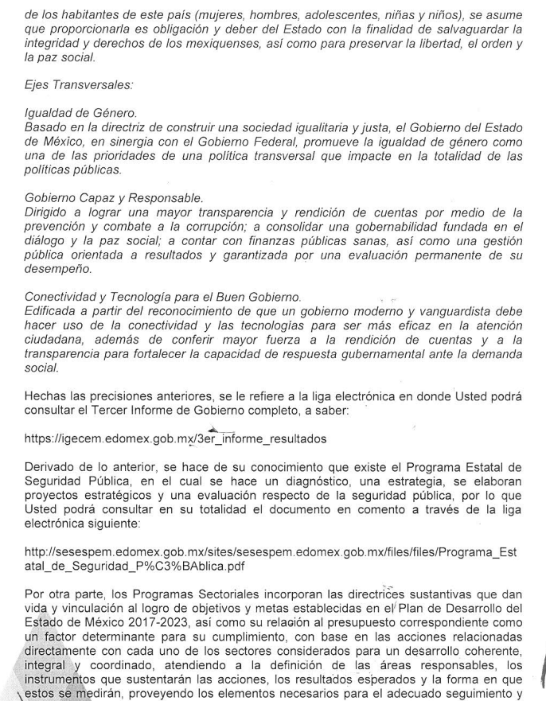

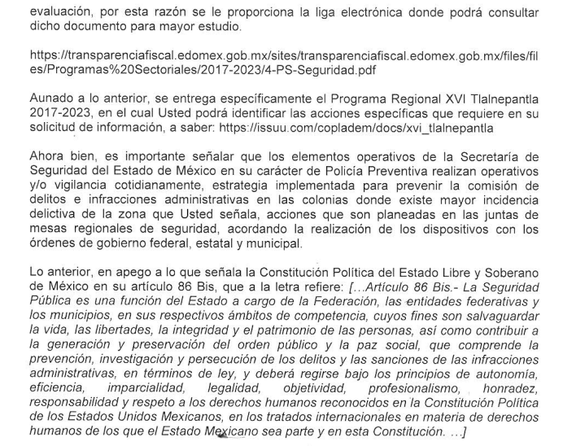

En relación al punto partitorio correspondiente al procedimiento para denunciar de manera anónima los asaltos a transeúntes y demás delitos que ocurren en la zona, en donde se adviertan los nombres, teléfonos y datos completos de contacto de las autoridades, manifestó lo siguiente:

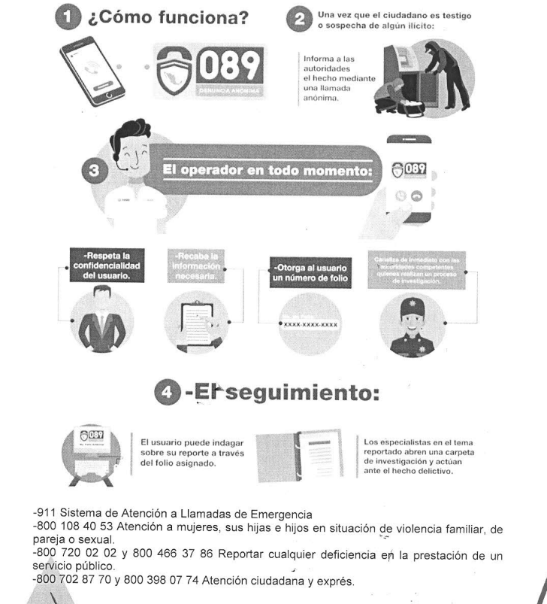
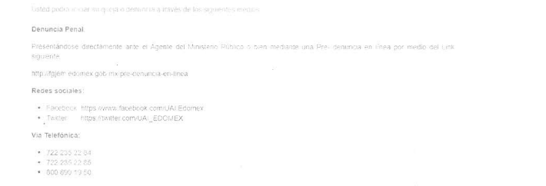
Respecto del punto petitorio correspondiente al tipo de exámenes que se han realizado de control de confianza a las autoridades encargadas de la seguridad de la zona, fecha en que se realizaron y últimas acciones que se tomaron de acuerdo a los resultados obtenidos, informó lo que a continuación se ilustra:

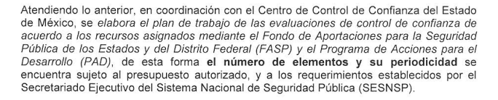

Es así que, ante las respuestas emitidas por el Sujeto Obligado, el Recurrente interpuso los medios de impugnación que son materia de la presente resolución, en los cuales realiza argumentos a guisa de agravio que a su decir le causó el acto materia del presente recurso, en el cual arguye medularmente, la entrega parcial de información, argumentando que los documentos o referencias que acompaña en vínculo electrónico de respuesta, no son asequibles en el formato que entregan la información, específicamente los vínculos que cita en las páginas 2 y 3, así como el texto ilegible de la página 5.

Ahora bien, una vez establecido lo anterior y con el propósito de resolver con apego a la normatividad aplicable los recursos materia de esta resolución, este Instituto considera necesario establecer si las respuestas dadas por el Sujeto Obligado colman a plenitud las pretensiones de la Recurrente, con base a las siguientes consideraciones de hecho y de derecho:

En primer término, es de precisar que se obvia el análisis de la competencia por parte del Sujeto Obligado, para generar, administrar o poseer la información solicitada, dado que éste ha asumido la misma, mediante su respuesta a la solicitud de información.

En efecto, el hecho de que el Sujeto Obligado haya asumido la información implica que la genera, posee o administra, en ejercicio de sus funciones de derecho público, es decir, no niega la existencia de la información solicitada, por el contrario, se pronuncia respecto de la información requerida, es por ello que se reitera, se asume que posee la información; por lo tanto, el estudio en específico se obvia dado que a nada práctico llevaría el alcance del mismo.

De hecho, el estudio de la naturaleza jurídica de la información pública solicitada, tiene por objeto determinar si ésta la genera, posee o administra el Sujeto Obligado; sin embargo, en aquellos casos en que éste la asume, implica en automático que la genera, posee o administra; por consiguiente, a nada práctico nos conduciría su estudio, ya que se insiste la información pública solicitada, ya fue asumida por el Sujeto Obligado.
En segundo lugar es de advertirse lo siguiente: nuestra Carta Magna dispone que para el ejercicio del derecho de acceso a la información los Estados deben observar diversos principios y bases, entre los cuales se establece que toda la información en posesión de cualquier autoridad, órgano, organismo, órganos autónomos, así como de cualquier sindicato que reciba y ejerza recursos públicos o realice actos de autoridad en el ámbito federal, estatal y municipal, es pública y sólo podrá ser reservada temporalmente por razones de interés público y seguridad nacional, en los términos que fijen las leyes, ello se aprecia en el Artículo 6, apartado A, numeral I de la Constitución Política de los Estados Unidos Mexicanos que a la letra establece:

Artículo 6
…
Para el ejercicio del derecho de acceso a la información, la Federación, los Estados y el Distrito Federal, en el ámbito de sus respectivas competencias, se regirán por los siguientes principios y bases:

- Toda la información en posesión de cualquier autoridad, entidad, órgano y organismo de los Poderes Ejecutivo, Legislativo y Judicial, órganos autónomos, partidos políticos, fideicomisos y fondos públicos, así como de cualquier persona física, moral o sindicato que reciba y ejerza recursos públicos o realice actos de autoridad en el ámbito federal, estatal y municipal, es pública y sólo podrá ser reservada temporalmente por razones de interés público y seguridad nacional, en los términos que fijen las leyes. En la interpretación de este derecho deberá prevalecer el principio de máxima publicidad. Los sujetos obligados deberán documentar todo acto que derive del ejercicio de sus facultades, competencias o funciones, la ley determinará los supuestos específicos bajo los cuales procederá la declaración de inexistencia de la información.

Ahora bien, en atención a lo dispuesto por los artículos 3, fracción XI y 12 de la Ley de Transparencia y Acceso a la Información Pública del Estado de México y Municipios, los cuales son del tenor literal siguiente:

Artículo 3.- Para los efectos de la presente Ley se entenderá por:
…
XI. Documento: Los expedientes, reportes, estudios, actas, resoluciones, oficios, correspondencia, acuerdos, directivas, directrices, circulares, contratos, convenios, instructivos, notas, memorandos, estadísticas o bien, cualquier otro registro que documente el ejercicio de las facultades, funciones y competencias de los sujetos obligados, sus servidores públicos e integrantes, sin importar su fuente o fecha de elaboración. Los documentos podrán estar en cualquier medio, sea escrito, impreso, sonoro, visual, electrónico, informático u holográfico;

Artículo 4. El derecho humano de acceso a la información pública es la prerrogativa de las personas para buscar, difundir, investigar, recabar, recibir y solicitar información pública, sin necesidad de acreditar personalidad ni interés jurídico.

Toda la información generada, obtenida, adquirida, transformada, administrada o en posesión de los sujetos obligados es pública y accesible de manera permanente a cualquier persona, en los términos y condiciones que se establezcan en los tratados internacionales de los que el Estado mexicano sea parte, en la Ley General, la presente Ley y demás disposiciones de la materia, privilegiando el principio de máxima publicidad de la información. Solo podrá ser clasificada excepcionalmente como reservada temporalmente por razones de interés público, en los términos de las causas legítimas y estrictamente necesarias previstas por esta Ley.

Los sujetos obligados deben poner en práctica, políticas y programas de acceso a la información que se apeguen a criterios de publicidad, veracidad, oportunidad, precisión y suficiencia en beneficio de los solicitantes.

Artículo 12. Quienes generen, recopilen, administren, manejen, procesen, archiven o conserven información pública serán responsables de la misma en los términos de las disposiciones jurídicas aplicables.

Los sujetos obligados sólo proporcionarán la información pública que se les requiera y que obre en sus archivos y en el estado en que ésta se encuentre. La obligación de proporcionar información no comprende el procesamiento de la misma, ni el presentarla conforme al interés del solicitante; no estarán obligados a generarla, resumirla, efectuar cálculos o practicar investigaciones.

De la interpretación a los preceptos citados, se desprende que es información pública la contenida en los documentos que los Sujetos Obligados generen, administren o se encuentre en su posesión en el ejercicio de sus atribuciones y que toda la información generada, obtenida, adquirida, transformada, administrada o en posesión de los sujetos obligados es pública y accesible de manera permanente a cualquier persona.

Ahora bien, no debe soslayarse el hecho de que el Recurrente no impugnó el total del contenido de la respuesta dada por el Sujeto Obligado, ello en virtud de que señaló expresamente la imposibilidad de acceder a la información proporcionada, al manifestar textualmente lo siguiente: “…los documentos o referencias que acompaña en vínculo electrónico de respuesta, no son asequibles en el formato que entregan la información, tampoco acompañan dicha información en formato word o pdf para su consulta, específicamente los vínculos que cita en las páginas 2 y 3, así como el texto ilegible de la página 5.…” (sic)

En este tenor, se estima que el Recurrente está conforme con los documentos que le fueron entregados referentes al documento en donde consta tipo de exámenes que se han realizado de control de confianza a las autoridades encargadas de la seguridad de la zona, fecha en que se realizaron y últimas acciones que se tomaron de acuerdo a los resultados obtenidos, por lo que el motivo de su inconformidad radica en que no se puede acceder a los vínculos proporcionados en respuesta primigenia en relación al programa o plan para atender el tema de la inseguridad, así como a parte de los datos referente al procedimiento para denunciar de manera anónima los asaltos a transeúntes y demás delitos que ocurren en la zona referida por el particular, por lo que puede colegirse que la respuesta fue parcialmente consentida.

Lo anterior es así debido a que cuando el solicitante no expresa razón o motivo de inconformidad en contra de todos los rubros de la respuesta que pudieran ser un agravio a su derecho, los mismos deben estimarse atendidos. Sirve de apoyo a lo anterior, por analogía, la Tesis Jurisprudencial Número 3ª./J.7/91, publicada en el Semanario Judicial de la Federación y su Gaceta bajo el número de registro 174,177, que establece lo siguiente:

REVISIÓN EN AMPARO. LOS RESOLUTIVOS NO COMBATIDOS DEBEN DECLARARSE FIRMES. Cuando algún resolutivo de la sentencia impugnada afecta a la recurrente, y ésta no expresa agravio en contra de las consideraciones que le sirven de base, dicho resolutivo debe declararse firme. Esto es, en el caso referido, no obstante que la materia de la revisión comprende a todos los resolutivos que afectan a la recurrente, deben declararse firmes aquéllos en contra de los cuales no se formuló agravio y dicha declaración de firmeza debe reflejarse en la parte considerativa y en los resolutivos debe confirmarse la sentencia recurrida en la parte correspondiente.

Así, la parte de la solicitud sobre la que no se expresó inconformidad, debe declararse consentida por el hoy Recurrente, ya que no pueden producirse efectos jurídicos tendentes a revocar, confirmar o modificar la parte de la respuesta con relación a la parte de la solicitud que no fue motivo de disenso ya que se infiere un consentimiento del Recurrente ante la falta de impugnación eficaz. Sirve de sustento a lo anterior, por analogía, la tesis jurisprudencial número VI.3o.C. J/60, publicada en el Semanario Judicial de la Federación y su Gaceta bajo el número de registro 176,608 que a la letra dice:

ACTOS CONSENTIDOS. SON LOS QUE NO SE IMPUGNAN MEDIANTE EL RECURSO IDÓNEO. Debe reputarse como consentido el acto que no se impugnó por el medio establecido por la ley, ya que si se hizo uso de otro no previsto por ella o si se hace una simple manifestación de inconformidad, tales actuaciones no producen efectos jurídicos tendientes a revocar, confirmar o modificar el acto reclamado en amparo, lo que significa consentimiento del mismo por falta de impugnación eficaz.

Así, una vez establecido que el motivo de inconformidad del Recurrente es la falta de acceso a los vínculos proporcionados en respuesta primigenia en relación al programa o plan para atender el tema de la inseguridad, así como a parte de los datos referente al procedimiento para denunciar de manera anónima los asaltos a transeúntes y demás delitos que ocurren en la zona referida por el particular, se infiere que la litis radica en establecer si el Sujeto Obligado entregó lo señalado como documentación faltante.

En ese contexto, a efecto de realizar un análisis respecto de si la información otorgada colma lo requerido por la entonces solicitante, es de precisarse que el Recurrente desea conocer específicamente, del Municipio de Tlalnepantla de Baz zona oriente, el o los documentos en donde conste lo siguiente lo siguiente:

- Programa o plan para atender el tema de la inseguridad.
- Procedimiento para denunciar de manera anónima los asaltos a transeúntes y demás delitos que ocurren en la zona, en donde se adviertan los nombres, teléfonos y datos completos de contacto de las autoridades.

Ahora bien, en relación al punto 1 de las solicitudes de acceso a la información, correspondiente al programa o plan para atender el tema de la inseguridad del Municipio de Tlalnepantla de Baz zona oriente, de la respuesta primigenia emitida por el Sujeto Obligado se puede advertir que remite diversas ligas electrónicas, por lo que esta Ponencia procedió a verificar lo señalado por el Sujeto Obligado ingresando a las direcciones señaladas encontrando lo siguiente:

Liga electrónica para consultar el Tercer Informe de Gobierno:
https://igecem.edomex.gob.mx/3er_informe_resultados


Liga electrónica para consultar el Programa Estatal de Seguridad Pública:
http://sesespem.edomex.gob.mx/sites/sesespem.edomex.gob.mx/files/files/Programa_Estatal_de_Seguridad_P%C3%BAblica.pdf

En relación a los Programas Sectoriales, manifestó que incorporan las directrices sustantivas que dan vida y vinculación al logro de objetivos y metas establecidas en el Plan de Desarrollo del Estado de México 2017-2023, accediendo a la liga:
https://transparenciafiscal.edomex.gob.mx/sites/transparenciafiscal.edomex.gob.mx/files/files/Programas%20Sectoriales/2017-2023/4-PS-Seguridad.pdf


Liga electrónica para consultar el Programa Regional XVI Tlalnepantla 2017-2023:
https://issuu.com/copladem/docs/xvi_tlalnepantla


Por lo anteriormente expuesto, se concluye que el Sujeto Obligado no colmó las pretensiones realizadas por el particular, únicamente en lo referente a la liga electrónica para consultar el Tercer Informe de Gobierno, ya que al consultar el link https://igecem.edomex.gob.mx/3er_informe_resultados, se advierte que no contiene información alguna.

Ahora bien, en relación al punto 2 de las solicitudes de acceso a la información, correspondiente al Procedimiento para denunciar de manera anónima los asaltos a transeúntes y demás delitos que ocurren en la zona, en donde se adviertan los nombres, teléfonos y datos completos de contacto de las autoridades, si bien es cierto, el Sujeto Obligado proporcionó parte de la información, también lo es que parte de ella resulta ilegible, ante ello, es de precisar que los mismos no satisfacen el derecho de acceso a la información ejercido por el particular, como se puede advertir a continuación:

Por otra parte, el Sujeto Obligado rindió en el momento procesal oportuno su Informe Justificado, remitiendo diversos archivos electrónicos, en donde consta lo siguiente:

- Programa_Estatal_de_Seguridad_Pública Anexo III.pdf: Archivo electrónico que contiene el Programa Estatal de Seguridad Publica, remitido mediante respuesta primigenia a través de liga electrónica.

- 4-PS-Seguridad Anexo IV.pdf: Archivo electrónico que contiene el Programa Sectorial, Pilar de Seguridad 2017-2023, remitido mediante respuesta primigenia a través de liga electrónica.

- XVI-TLALNEPANTLA Anexo V.pdf: Archivo electrónico que contiene el Programa Regional XVI Tlalnepantla 2017-2023, remitido mediante respuesta primigenia a través de liga electrónica.

- 3IR ANEXO I.pdf 3IR y ANEXO II.pdf: Archivo electrónico que contiene el Tercer Informe de Resultados referido por el Sujeto Obligado mediante respuesta primigenia, del cual se advierte fue remitido de forma íntegra, sin acompañarlo de su respectivo aviso de privacidad, dejando visibles datos que pueden ser considerados como información confidencial como los son fotografías de particulares, motivo por el cual no se puso a la vista del particular.

- INFORME JUSTIFICADO RR04370.pdf e informe justificado4370LINKS.doc: Archivos electrónicos que contienen el oficio No. 20600007000000S/UIPPE/1403/2021, signado por la Titular de la Unidad de Transparencia del Sujeto Obligado, y remitido a este Instituto, mediante el cual, medularmente confirma la respuesta primigenia, y si bien, remite información la información, anteriormente considerada ilegible, no se puso a la vista del particular en virtud de que se acompaña de dos direcciones electrónicas de las redes sociales del Sujeto Obligado de Facebook y Twitter, no se acompañó de su respectivo aviso de privacidad, dejando visibles datos que pueden ser considerados como información confidencial como los son datos y fotografías de particulares.

De lo anteriormente expuesto, debemos destacar que el Sujeto Obligado no negó la existencia de dichos documentos, es decir, el Sujeto Obligado remitió, mediante informe justificado el Tercer Informe de Resultados, así como los procedimiento completos para denunciar de manera anónima los asaltos a transeúntes y demás delitos que ocurren en la zona de Tlalnepantla oriente, acompañados de los datos de contacto de las autoridades, con las formalidades idóneas para colmar la pretensión del Recurrente, sin embargo, estos fueron no acompañados del Aviso de Privacidad respectivo, en virtud de contener información considerada como confidencial que no fue protegida por el Sujeto Obligado, por ello no fue puesto a la vista del particular, en tal virtud, toda vez que el Sujeto obligado posee dicha información y la misma es considerada pública, este Órgano Garante considera que será viable ordenar al Sujeto Obligado, la entrega del Tercer Informe de Resultados, así como los procedimiento para denunciar de manera anónima los asaltos a transeúntes y demás delitos que ocurren en la zona de Tlalnepantla oriente, remitidos mediante informe justificado en la modalidad elegida por el particular, es decir mediante el SAIMEX.

DE LA VERSIÓN PÚBLICA
De la naturaleza de la información que se ordena entregar se desprende que la misma pudieran contener datos personales susceptibles clasificar como confidenciales o reservados, por lo que es responsabilidad del sujeto obligado vigilar su cumplimiento mediante la emisión de versiones públicas.

Para tales efectos se deberá observar lo dispuesto por los artículos 3 fracciones IX, XX, XXI y XLV, 91, 132 fracciones II y III, y 143 fracción I de la Ley de Transparencia y Acceso a la Información Pública del Estado de México y Municipios que establecen:

Artículo 3. Para los efectos de la presente Ley se entenderá por:

[…]

IX. Datos personales: La información concerniente a una persona, identificada o identificable según lo dispuesto por la Ley de Protección de Datos Personales del Estado de México;
XX. Información clasificada: Aquella considerada por la presente Ley como reservada o confidencial;
XXI. Información confidencial: Se considera como información confidencial los secretos bancario, fiduciario, industrial, comercial, fiscal, bursátil y postal, cuya titularidad corresponda a particulares, sujetos de derecho internacional o a sujetos obligados cuando no involucren el ejercicio de recursos públicos;
XLV. Versión pública: Documento en el que se elimine, suprime o borra la información clasificada como reservada o confidencial para permitir su acceso.
[…]
Artículo 91. El acceso a la información pública será restringido excepcionalmente, cuando ésta sea clasificada como reservada o confidencial.

Artículo 132. La clasificación de la información se llevará a cabo en el momento en que:
I. Se reciba una solicitud de acceso a la información;
II. Se determine mediante resolución de autoridad competente; o
III. Se generen versiones públicas para dar cumplimiento a las obligaciones de transparencia previstas en esta Ley.

[…]

Artículo 143. Para los efectos de esta Ley se considera información confidencial, la clasificada como tal, de manera permanente, por su naturaleza, cuando:
I. Se refiera a la información privada y los datos personales concernientes a una persona física o jurídico colectiva identificada o identificable;
II. Los secretos bancario, fiduciario, industrial, comercial, fiscal, bursátil y postal, cuya titularidad corresponda a particulares, sujetos de derecho internacional o a sujetos obligados cuando no involucren el ejercicio de recursos públicos; y
III. La que presenten los particulares a los sujetos obligados, de conformidad con lo dispuesto por las leyes o los tratados internacionales.
La información confidencial no estará sujeta a temporalidad alguna y sólo podrán tener acceso a ella los titulares de la misma, sus representantes y los servidores públicos facultados para ello.
No se considerará confidencial la información que se encuentre en los registros públicos o en fuentes de acceso público, ni tampoco la que sea considerada por la presente ley como información pública. [Sic]

Igualmente, los Lineamientos Generales en Materia de Clasificación y Desclasificación de la Información, así como para la elaboración de Versiones Públicas, emitidos por el Consejo Nacional del Sistema Nacional de Transparencia, Acceso a la Información Pública y Protección de Datos Personales, publicados en el Diario Oficial de la Federación el día quince de abril de dos mil dieciséis, tienen por objeto establecer los criterios con base en los cuales los sujetos obligados clasificarán como reservada o confidencial la información que posean, desclasificarán y generarán, en su caso, versiones públicas de expedientes o documentos que contengan partes o secciones clasificadas.

Por lo tanto, la entrega de documentos en su versión pública debe acompañarse necesariamente del Acuerdo del Comité de Transparencia que la sustente el cual debe estar debidamente fundado y motivado, en el que se expongan los fundamentos y razonamientos que llevaron al Sujeto Obligado a testar, suprimir o eliminar datos de dicho soporte documental, ya que no hacerlo, se reitera que lo entregado no tendría un sustento jurídico ni resultaría ser una versión pública, sino más bien una documentación ilegible, incompleta o tachada; ya que el no justificar las causas o motivos por las que no se aprecian determinados datos -ya sea porque se testan o suprimen, deja al solicitante en estado de incertidumbre, al no conocer o comprender porque no aparecen en la documentación respectiva.

En ese tenor y de acuerdo a la interpretación en el orden administrativo que le da la Ley de la materia a este Instituto específicamente, en términos de su artículo 36, fracción I, de la Ley de Transparencia y Acceso a la Información Pública del Estado de México y Municipios, a efecto de salvaguardar el derecho de acceso a la información pública consignado a favor de la Recurrente.

Así, en mérito de lo expuesto en líneas anteriores con fundamento en la fracción III del artículo 192, de la Ley de Transparencia y Acceso a la Información Pública del Estado de México y Municipios, se MODIFICAN las respuestas a las solicitudes de información 00408/SSEM/IP/2021 y 00407/SSEM/IP/2021, por resultar parcialmente fundados los motivos de inconformidad vertidos por el Recurrente, que han sido materia del presente fallo.

Por lo antes expuesto y fundado.

SE RESUELVE

PRIMERO. Se MODIFICAN las respuestas entregadas por El Sujeto Obligado a las solicitudes de información número 00408/SSEM/IP/2021 y 00407/SSEM/IP/2021, por resultar parcialmente fundados los motivos de inconformidad vertidos por El Recurrente, en términos del Considerando CUARTO de esta resolución.

SEGUNDO. Se ORDENA al Sujeto Obligado a que haga entrega al Recurrente, en términos del considerando CUARTO de esta resolución, vía SAIMEX, del o los documentos en donde conste lo siguiente:

- En versión pública o en su caso acompañado del Aviso de Privacidad del Tercer Informe de Resultados, así como los procedimientos para denunciar de manera anónima los asaltos a transeúntes y demás delitos que ocurren en la zona de Tlalnepantla de Baz oriente, remitidos mediante informe justificado.

Como sustento de la versión pública, se deberá entregar el Acuerdo del Comité de Transparencia correspondiente, en términos del artículo 49 fracción VIII y 132 fracción II de la Ley de Transparencia y Acceso a la Información Pública del Estado de México y Municipios, en el que funde y motive las razones sobre los datos que se supriman o eliminen dentro del soporte documental respectivo y se ponga a disposición del Recurrente.

TERCERO. NOTIFÍQUESE la presente resolución al Titular de la Unidad de Transparencia del Sujeto Obligado, para que conforme al artículo 186 último párrafo, 189 segundo párrafo y 194, de la Ley de Transparencia y Acceso a la Información Pública del Estado de México y Municipios; dé cumplimiento a lo ordenado dentro del plazo de diez días hábiles, debiendo informar a este Instituto en un plazo de tres días hábiles siguientes sobre el cumplimiento dado a la presente.

CUARTO. De conformidad con el artículo 198, de la Ley de Transparencia y Acceso a la Información Pública del Estado de México y Municipios, de considerarlo procedente, el Sujeto Obligado de manera fundada y motivada, podrá solicitar una ampliación de plazo para el cumplimiento de la presente resolución.

QUINTO. NOTIFÍQUESE la presente resolución al Recurrente vía Sistema de Acceso a la Información Mexiquense (SAIMEX), y hágase de su conocimiento que, de conformidad con lo establecido en el artículo 196, de la Ley de Transparencia y Acceso a la Información Pública del Estado de México y Municipios, podrá promover el Juicio de Amparo en los términos de las leyes aplicables.

ASÍ LO ACORDÓ, POR UNANIMIDAD DE VOTOS, EL PLENO DEL INSTITUTO DE TRANSPARENCIA, ACCESO A LA INFORMACIÓN PÚBLICA Y PROTECCIÓN DE DATOS PERSONALES DEL ESTADO DE MÉXICO Y MUNICIPIOS, CONFORMADO POR LOS COMISIONADOS JOSÉ MARTÍNEZ VILCHIS, MARÍA DEL ROSARIO MEJÍA AYALA, SHARON CRISTINA MORALES MARTÍNEZ, LUIS GUSTAVO PARRA NORIEGA Y GUADALUPE RAMÍREZ PEÑA; EN LA TRIGÉSIMA NOVENA SESIÓN ORDINARIA CELEBRADA EL CUATRO DE NOVIEMBRE DE DOS MIL VEINTIUNO, ANTE EL SECRETARIO TÉCNICO DEL PLENO, ALEXIS TAPIA RAMÍREZ.----------------------------------------------------------------------------------------------------------------------------------------------------------------------------------------------------------------------------------------------------------------------------------------------------------------------------------------------------------------------------------------------------------------------------------------------------------------------------------------------------------------------------------------------------------------------------------------------------------------------------------------------------------------------------------------------------------------------------------------------------------------------------------------------
JMV/CCR/EJDG

Estudio oficioso o a petición de parte que no son incompatibles con el derecho de acceso a la justicia, ya que éste no se coarta por regular causas de improcedencia y sobreseimiento con tales fines, sirviendo de sustento la tesis aislada XVI.1o.A.T.2 K visible en el Semanario Judicial de la Federación bajo el número de registro 2000365 cuyo rubro y texto esgrime IMPROCEDENCIA Y SOBRESEIMIENTO EN EL JUICIO DE AMPARO. LAS CAUSAS PREVISTAS EN LOS ARTÍCULOS 73 Y 74 DE LA LEY DE LA MATERIA, RESPECTIVAMENTE, NO SON INCOMPATIBLES CON EL ARTÍCULO 25.1 DE LA CONVENCIÓN AMERICANA SOBRE DERECHOS HUMANOS. Del examen de compatibilidad de los artículos 73 y 74 de la Ley de Amparo con el artículo 25.1 de la Convención Americana sobre Derechos Humanos no se advierte que el derecho interno desatienda los estándares que pretenden proteger los derechos humanos en dicho tratado, por regular causas de improcedencia y sobreseimiento que impiden abordar el estudio de fondo del asunto en el juicio de amparo, en virtud de que el propósito de condicionar el acceso a los tribunales para evitar un sobrecargo de casos sin mérito, es en sí legítimo, por lo que esa compatibilidad, en cuanto a los requisitos para la admisibilidad de los recursos dependerá, en principio, de los siguientes criterios: no pueden ser irracionales ni de tal naturaleza que despojen al derecho de su esencia, ni discriminatorios y, en el caso, la razonabilidad de esas causas se justifica por la viabilidad de que una eventual sentencia concesoria tenga un ámbito de protección concreto y no entre en conflicto con el orden jurídico, no son de tal naturaleza que despojen al derecho de su esencia ni tampoco son discriminatorias, pues no existe alguna condicionante para su aplicabilidad, en función de cuestiones personales o particulares del quejoso. Por tanto, las indicadas causas de improcedencia y sobreseimiento no son incompatibles con el citado precepto 25.1, pues no impiden decidir sencilla, rápida y efectivamente sobre los derechos fundamentales reclamados como violados dentro del juicio de garantías.

